www.mgftools.com
Профессиональное насосное оборудование
Работа в удовольствие



Паспорт
Инструкция по эксплуатации

Арт. 905650
Электрические насосы для гидравлических испытаний
Руководство пользователя
изм. 1.1 от 04/09/2013

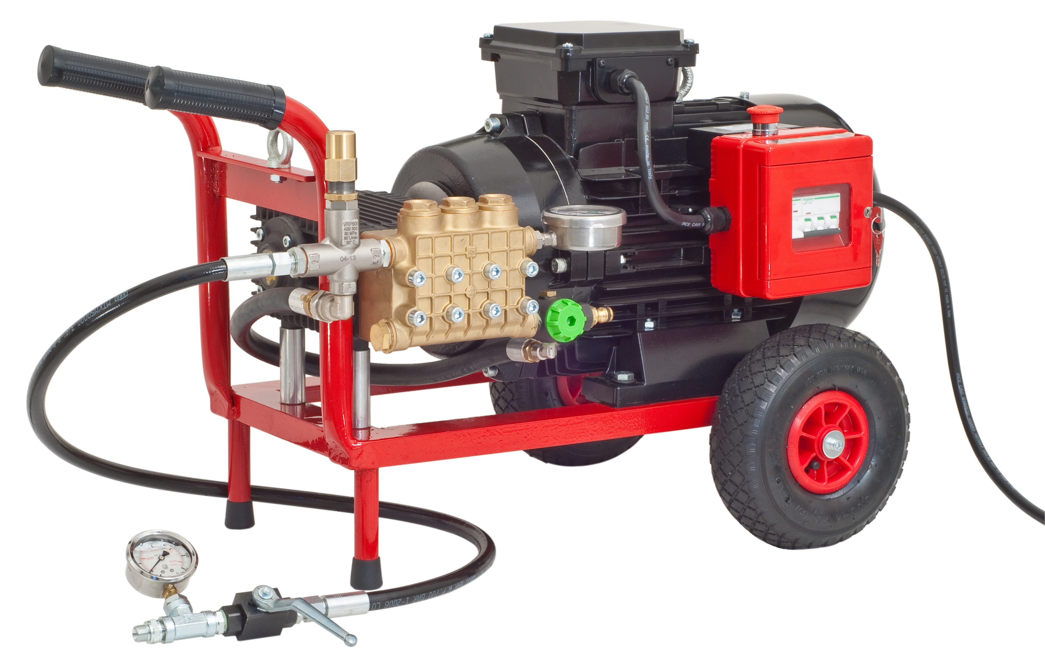

Настоящее руководство составлено в соответствии со следующими директивами: 98/37/ЕЕС, 2006/42/ЕЕС, UNI-EN 10893
Введение

Поздравляем Вас! Оборудование, которое Вы приобрели, изготовлено из высококачественных материалов и с применением высоких технологий обработки. Соответствие нашим высоким нормам качества обеспечит для Вас долгий срок службы и надежность в эксплуатации.

Назначение

Настоящий насос предназначен для мелкомасштабных работ по перекачиванию и заполнению, а также для гидравлических испытаний установок. Насос может работать со всеми видами жидкостей с максимальной вязкостью 1,5 м Па·c и с водяными растворами при РН в пределах от 7 до 12.

MGF не несет никакой ответственности за неполадки или низкокачественную работу, если насос использовался неправильно или для целей, не предназначенных для него, или подвергался переделкам.

ТЕХНИЧЕСКАЯ ПОМОЩЬ

За любой технической поддержкой связывайтесь с нами по какому-либо из указанных способов:
Тел.: + 39 0521 818301
Факс: + 39 0521 818202
e-mail: assistenza@mgftools.com

Мы обслужим Вас по возможности в кратчайший срок.
Материал, отправляемый для ремонта, должен быть санкционирован RMA (обязательное условие для вывоза любых ремонтируемых изделий).

ТЕХНИЧЕСКИЕ УСЛОВИЯ

Изделие | Макс. давление | Расход | Вес | Мощность
905650 | 500 бар | 7-15 л/мин | 140 кг | 400В~50Гц 15 кВт 29А
Максимальная температура жидкости – 60 градусов цельсия.
Заливка во входное отверстие – чистая вода, минимальное давление 1 бар.
CosFi – 0.8
Габариты: 975х570х600 мм.
Техника безопасности
Не допускайте к месту работы насоса посторонних. Оператор должен быть одет в защитные перчатки и маску, которая защитит глаза от возможных травм.
Перед работой проверьте нагнетательный шланг на целостность и уплотнение всех резьбовых соединений.
Пуск – Установка

Прежде чем начинать работу, проверьте, имеется ли на насосе ярлык с заводским номером и техническими данными. Проверьте также наличие всего дополнительного оборудования. Сохраните упаковку для возможной будущей транспортировки или хранения.
Подсоединение шланга: наденьте резьбовой шланг высокого давления и всасывающий шланг (если он не присоединен к источнику водоснабжения), не прилагая слишком большого усилия затяжки.
Подсоединение к источнику водоснабжения: поступающая вода должна быть чистой, не содержать коррозийных веществ и, по возможности, без извести. Максимально разрешенная температура для поступающей воды – 60°С. Присоединение требует диаметра шланга не менее ½ дюйма (внутр. диам.13 мм) и давления 15 бар. По возможности укоротите соединительный шланг и устраните все узкие места. Минимальный расход составляет 10 л/мин.

Подключение напряжения: перед подключением убедитесь, что, электроустановка соответствует требованиям техники безопасности и требуемой выходной мощности. Установка должна быть оборудована аварийным выключателем и устройством заземления. Перед присоединением выключите насос. Не присоединяйте другие потребители на одну и ту же точку. При использовании длинных силовых кабелей убедитесь, что сечение каждого кабеля соответствует электротоку, чтобы избежать высоких температур и потерь электроэнергии.

Продувка воздухом: во избежание колебаний давления из-за внутреннего воздушного насоса, следует отключить всю воздушную внутреннюю установку для обеспечения полного заполнения водяной установки.

Указания к эксплуатации

Устройство регулировки давления позволяет работать при разных уровнях давления. Для регулирования давления поверните регулятор давления (красная круглая ручка). Минимальное давление может меняться в зависимости от давления поступающей среды. Если Вы хотите только установить давление внутри насоса без заполнения системы, выполните установку давления закрытием крана на приборе HELP.

Для заполнения системы откройте клапан на приборе HELP.

Закройте клапан «TEST», как только будет достигнуто желаемое давление. Таким образом Вы отсекаете насос от испытания и всего входного оборудования, в то же время можете продолжать следить за давлением по манометру. Для длительных испытаний Вы можете отсоединить прибор HELP от насоса и оставить его только на участке строительства.

Не оставляйте насос в положении «ON» при закрытом клапане «TEST». Через несколько минут байпасная вода повысит температуру, что может привести к повреждению сальников.

Температура воды и воздушные пузырьки: температура воды и воздушные пузырьки могут изменить давление внутри установки. Принимайте эти факторы во внимание при тестировании крупномасштабных установок с большими перепадами температуры.

Водяные струи под высоким давлением могут при неправильном использовании привести к повреждениям. Избегайте запуск насоса без присоединения его к установке.
Всегда работайте с соблюдением общих требований техники безопасности: не допускайте водяных потоков внутри насоса, пользуйтесь специальной обувью и защитными очками.

Соблюдайте правила электробезопасности: техническое обслуживание и проверка допускаются только тогда, когда насос отсоединен от электрической сети. Не подвергайте силовой кабель напряжениям, в случае повреждения заменяйте его. Следите, чтобы все электрические части были сухими.

Шланги высокого давления необходимо проверять на наличие повреждений. В случае необходимости заменяйте их, пользуясь фирменными запасными шлангами. Замену можно проводить только при выключенном двигателе и сброшенном давлении.

Всегда обеспечивайте вентиляцию двигателя. Проверяйте правильность воздушного потока двигателя от корпуса.

Проверяйте впускной фильтр перед каждым испытанием.

По истечении 50 часов работы замените масло, а затем заменяйте его после каждых 100 часов. Пользуйтесь минеральным маслом SAE30. Эта периодичность замены может меняться при более жестких рабочих условиях.

Если Вы не пользуетесь насосом в течение долгого времени, или Вы используете его в странах с низкими температурами окружающей среды, закачайте небольшое количество незамерзающего раствора внутрь насоса. Это продлит срок службы сальников. Перед повторным запуском насоса поверните вал через отверстие на корпусе для разблокировки в случае необходимости клапанов.

Перед запуском проверните, если нужно (залипшие сальники), вал вручную.

Устранение неисправностей

Насос не достигает требуемого давления: проверьте в следующей очередности: входной фильтр, воздушный насос, клапаны, соединение на входе (дет. № 85), сальники.
Постоянное изменение давления: проверьте внутренний воздушный насос или установки. Проверьте наличие грязи внутри насоса, состояние клапанов. Проверьте состояние фильтра и сальников.
Внезапное снижение давления: проверьте фильтр и клапаны на наличие загрязнений. Затем проверьте сальники.
Насос работает шумно: проверьте работу всасывания воздуха. Прочистите клапаны и проверьте их работу. Прочистите фильтр. Проверьте температуру воды. Проверьте механические детали, в частности, шариковые подшипники.
Вода в масляной системе: проверьте масло и проверьте наличие повреждений в сальниках и кольцах. Эти неисправности могут быть вызваны высокой влажностью.
Утечка воды через крышку: заменить сальники и кольца.
Утечка масла: заменить масляные прокладки.
При включении слышен гул, однако, двигатель не вращается: немедленно выключите двигатель и проверьте, не заблокирован ли насос. Проверьте, соответствует ли напряжение в электрической сети данным на паспортной табличке. Помните, что длинный силовой кабель может вызвать падение напряжения. Проверьте напряжение на вилке насоса.
Двигатель неожиданно останавливается: тепловая защита отключила насос из-за превышения температуры. Проверьте правильность напряжения, не заблокирован ли вал насоса или поворачивается с трудом. Выждите десять минут, затем перезапустите насос.
Двигатель не запускается: проверьте электрические соединения, вилку и выключатель. Если необходимо, дождитесь повторного запуска термовыключателя.

Декларация о соответствии
MGF srl Via Chico Mendes, 8 – 43055 Mezzano Inferiore (Парма) – Италия, заявляет, что опрессовочные насосы (арт. 905650) соответствуют следующим директивам: 2006/42/СЕ, 2006/95/СЕ, 2004/108/СЕ, 2006/1907/СЕ, 2012/19/СЕ, 2011/65/СЕ.
Оборудование соответствует требованиям ТР ТС 010/2011 «О безопасности машин и оборудования», утв.Решением комиссии Таможенного союза от 18 октября 2011г. №823 и получена декларация о соответствии таможенного союза

Инж. Франческо Майоли
MGF srl
10. Сведения об утилизации

10.1 Меры безопасности.
10.1.1 Удаление жидкости из насоса производить осторожно, не допуская разлива
перекачиваемой жидкости.
10.1.2 Утилизацию производить, при необходимости, с применением средств за-
щиты (перчатки, очки, резиновый фартук и т.п.).
10.2 Перед отправкой агрегата на утилизацию следует:
- удалить остатки перекачиваемой жидкости из насоса;
- удалить масло из корпуса подшипников;
- демонтировать составные части агрегата (насос, электродвигатель и т.п.);
- разобрать насос до отдельных узлов и деталей;
- устранить осадки и отложения с демонтированных деталей;
- рассортировать детали по группам материалов (серый чугун, углеродистая
сталь, нержавеющая сталь, резинотехнические изделия и т.д.)
10.3 Утилизацию рассортированных деталей производить в порядке,
установленном на предприятии, эксплуатирующим агрегат.
10.4 Утилизацию составных частей агрегата производить в соответствии с
технической документацией на них.

Гарантийные обязательства.
Гарантийный срок эксплуатации насоса составляет 12 месяцев со дня продажи, при
условии соблюдения потребителем правил транспортировки, хранения и эксплуатации.
Гарантийное обслуживание осуществляет ООО «Рутектор».
Гарантия не предусматривает возмещение материального ущерба или травм, связанных с
эксплуатацией наших насосов.
Гарантийному ремонту не подлежат поломки, возникшие по причине неправильного
подключения к электросети, отсутствия надежной защиты, дефектного монтажа, неправильно выполненной наладки и работы с коррозионно-активными жидкостями.
ОСОБЕННОСТИ: гарантия недействительна, если насос был разобран, самостоятельно
отремонтирован или испорчен покупателями.

Насос Компакт- _______ № (если есть) __________ (заполняется покупателем)
Дата продажи определяется по отгрузочным документам (товарном чеке, накладной и т.п.).

ООО «Рутектор»
107553, г. Москва, улица Черкизовская Большая, дом 24А, стр.6.
Телефон: +7 (495) 660-00-69 e-mail: info@rutector.ru www.rutector.ru

